**Mã hồ sơ:**

*(Do Ban tổ chức ghi khi nhận hồ sơ)*

**Mẫu M3**

**BẢN THUYẾT MINH SẢN PHẨM SÁNG TẠO**

# I. Giới thiệu chung

**1. Họ và tên**: Thông Minh Quân (nhóm trưởng), Lê Tuấn Vũ

**2. Ngày, tháng và năm sinh (nhóm trưởng)**: 06/04/2007

**3. Đơn vị trường, quận- huyện**: THPT Nguyễn Hữu Huân - TP.Thủ Đức

**4. Tên phần mềm sáng tạo**: **COGANH** - GAME AI HỌC LẬP TRÌNH PYTHON & THUẬT TOÁN DỰA TRÊN TRÒ CHƠI CỜ GÁNH (MỘT TRÒ CHƠI DÂN GIAN CỦA VIỆT NAM)

**5. Đặc tính, chức năng của phần mềm sáng tạo**

* *Tổng quan*: COGANH là một hệ thống website tổ chức thi đấu lập trình đối kháng lấy ý tưởng từ cờ gánh - một trò chơi dân gian của Việt Nam.

Với COGANH, người chơi sẽ được lựa chọn:

* Người đấu với bot AI của hệ thống (không lập trình)
* Tạo chương trình (bot) để đấu với bot AI của hệ thống
* Tạo chương trình (bot) để đấu với bot của người chơi khác
* *Công cụ sử dụng (ngôn ngữ lập trình)*:Python, JavaScript, HTML, CSS
* *Cấu hình cài đặt*:Website
* Địa chỉ: <https://coganh.onrender.com/>
* *Ưu điểm - hạn chế của chương trình sản phẩm phần mềm*:
* *Ưu điểm*: Ý tưởng mới lạ, dễ tiếp cận mọi đối tượng người dùng, từ tiểu học, học sinh trung học cơ sở đến học sinh trung học phổ thông, sinh viên
* *Hạn chế*: Người dùng chỉ được sử dụng một ngôn ngữ lập trình là Python
* *Yêu cầu của các thí sinh về các thiết bị phục vụ cho trình diễn phần mềm gồm*:Máy chiếu, Internet, ổ điện
* *Người hướng dẫn*:Nguyễn Thị Bích Hảo
* *Nếu SPST là một phiên bản được nâng cấp đề nghị nêu rõ*:Không
* *Nếu SPST sử dụng mã nguồn mở, đề nghị ghi chi tiết các thông tin sau*:Không

# II. Nội dung thuyết trình

## 1. Mục đích, ý nghĩa của SPST

* COGANH được xây dựng dựa trên phương pháp Learning code by Game, đây là phương pháp học lập trình mới thiết thực và hiện đang rất phát triển trên thế giới nhưng chưa phổ biến tại Việt Nam
* Dự án giúp một trò chơi dân gian, đậm bản sắc văn hóa Việt Nam đến gần các bạn trẻ với 1 cách tiếp cận độc đáo, sáng tạo
* Thể hiện được tính giáo dục bao gồm giáo dục về trí tuệ, về kỹ thuật sử dụng ngôn ngữ lập trình, về khả năng xây dựng thuật toán

## 2. Hướng dẫn sử dụng chương trình có giao diện minh họa

### 2.1 Hướng dẫn luật chơi cờ gánh trong dân gian

[Video hướng dẫn luật chơi cờ gánh](https://1drv.ms/v/s!Akgf6UPdX_vghJMXnFHCj1nBFSvOyw) (Nguồn: internet)

### 2.2 Hướng dẫn chung về các chế độ chơi trên website

* **Mô tả:** Một ván cờ được chia thành nhiều lượt đi, mỗi bên đi một lượt. Sau mỗi lượt chơi, trạng thái bàn cờ sẽ thay đổi, mỗi bên sẽ tự cập nhật trạng thái mới để suy nghĩ nước cờ tiếp theo
* **Các chế độ chơi:**
  + **Chế độ người đấu với bot của hệ thống (không lập trình) – human_bot**: phù hợp cho học sinh chưa biết lập trình (tiểu học)
  + **Chế độ tạo chương trình (bot) đấu với bot của hệ thống hoặc bot của người chơi khác – bot_bot:** phù hợp với những người đã biết về lập trình Python từ cơ bản đến nâng cao. Tại một lượt chơi, bot người dùng sẽ nhận Input từ hệ thống, từ đó chạy các mã lệnh đểtrả về 1 nước đi của lượt đấu đó

**Video**: [bản trình bày](https://1drv.ms/v/s!Akgf6UPdX_vghJhWnFHCj1nBFSvOyw)

### 2.3 Giao diện web

1. **Sơ đồ tổng quan giao diện web**

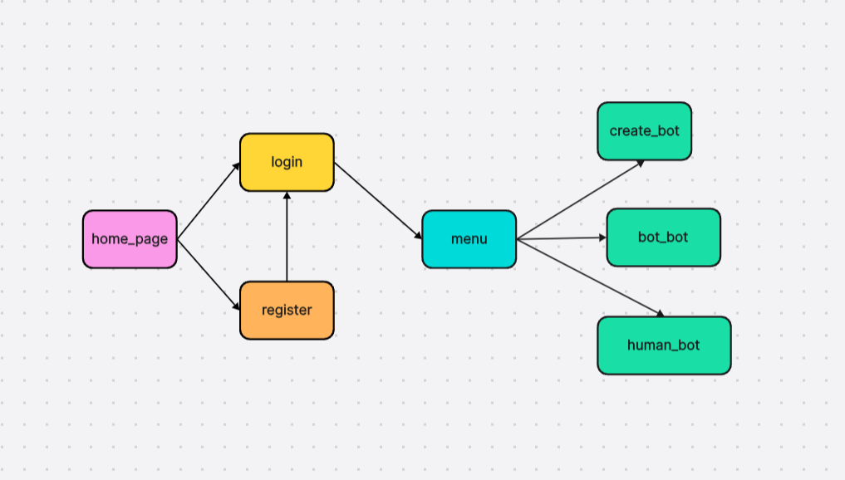

1. **Chi tiết các trang**

* **home_page**

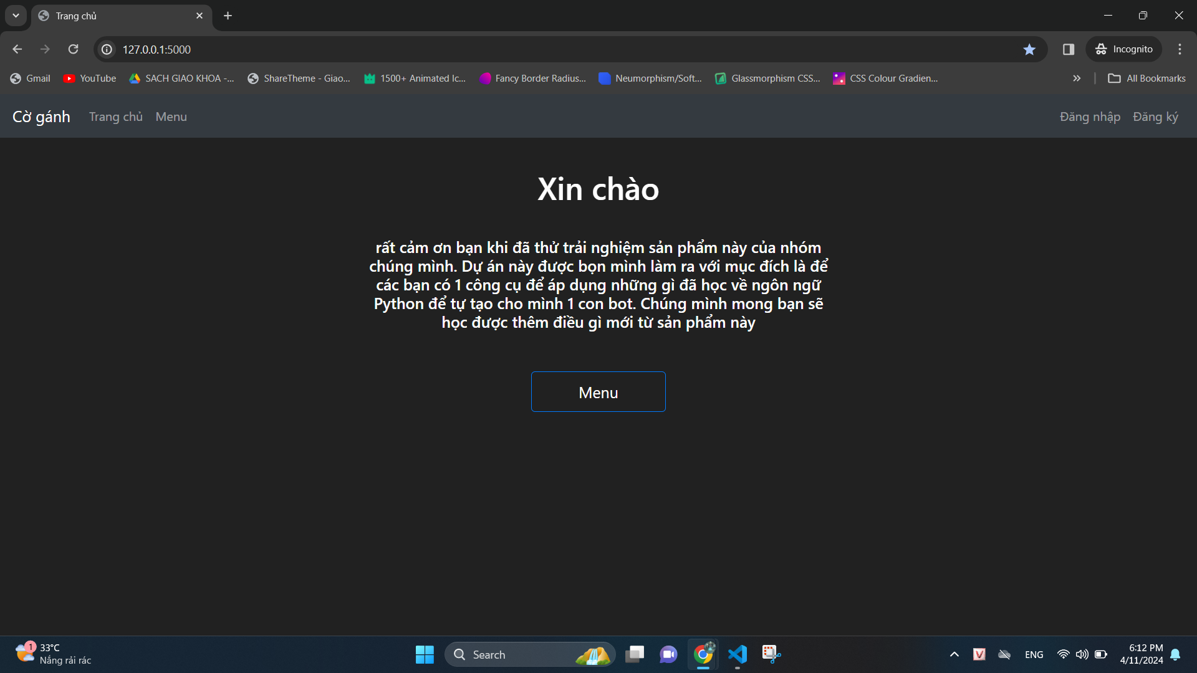

* **menu**

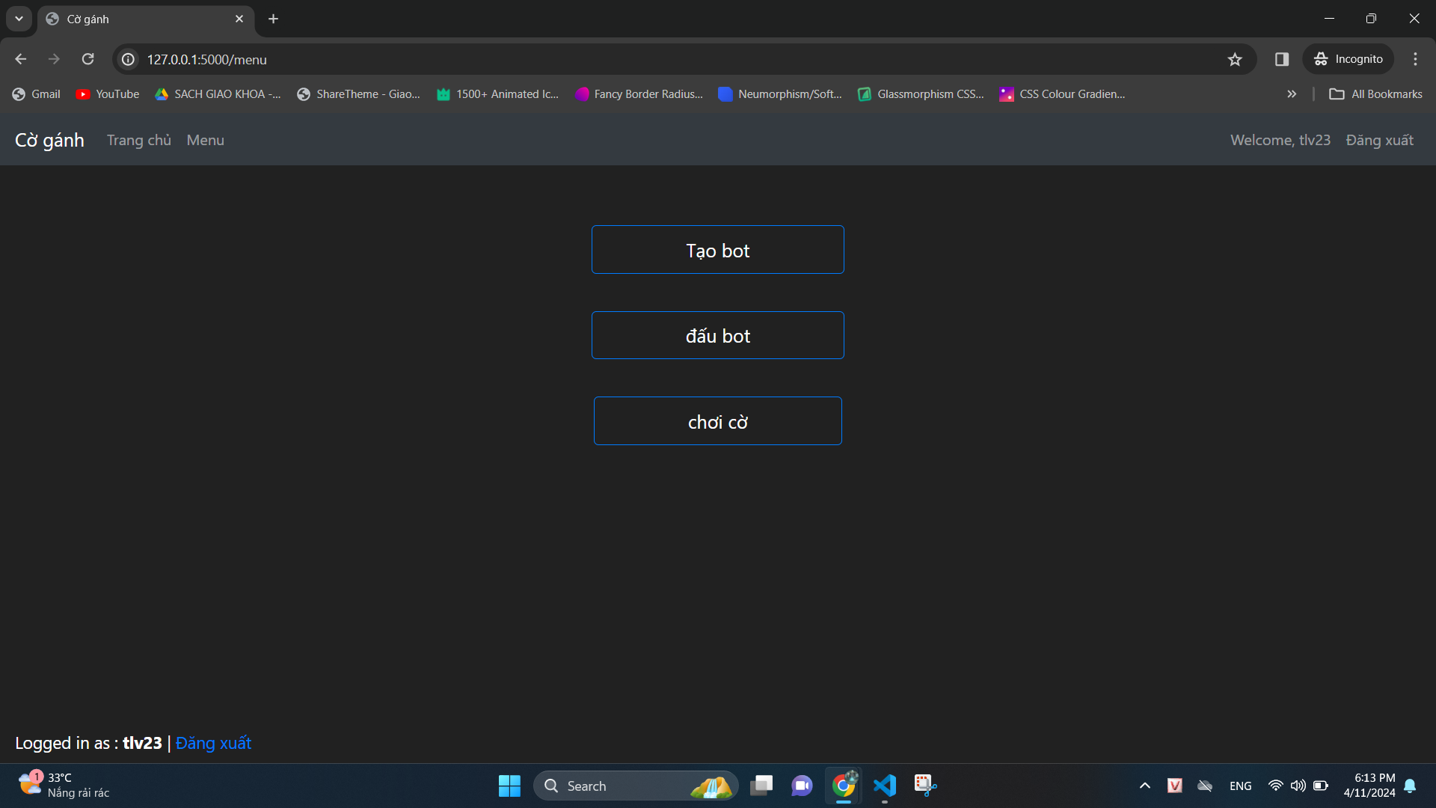

* **create_bot (nơi để người dùng tự tạo 1 con bot cho riêng mình)**

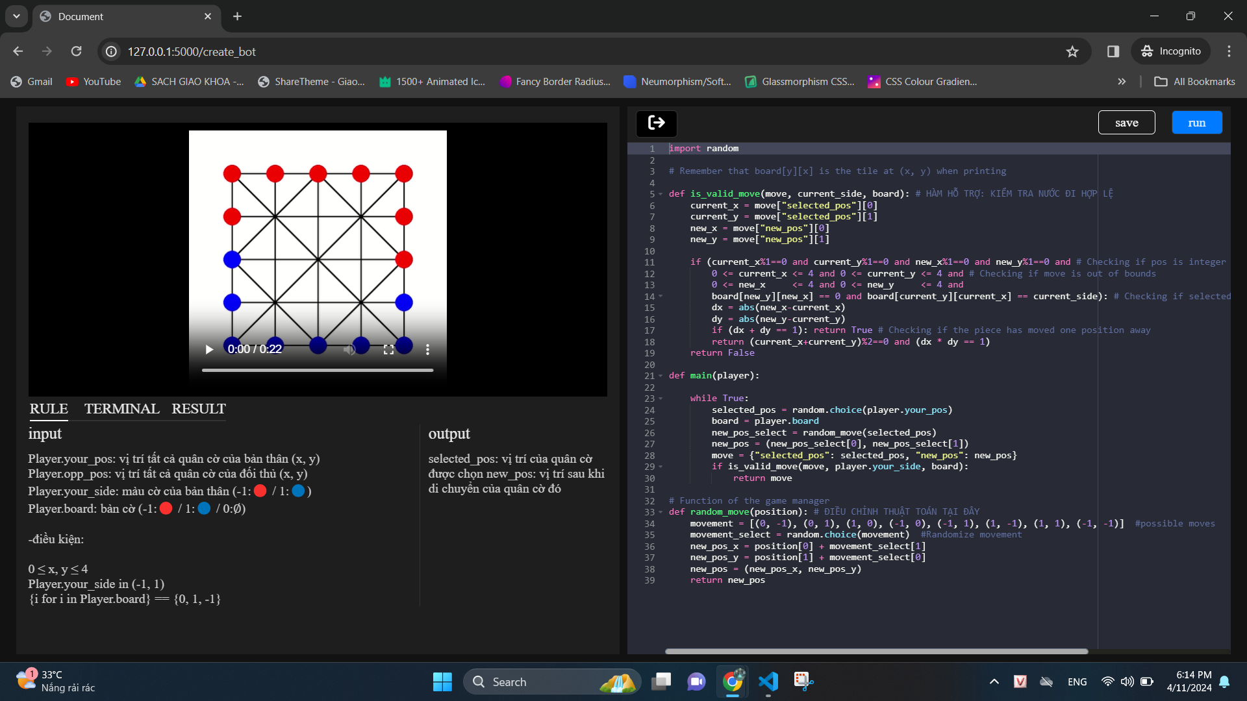

* **bot_bot_page (nơi để bot của người chơi đấu với nhau)**

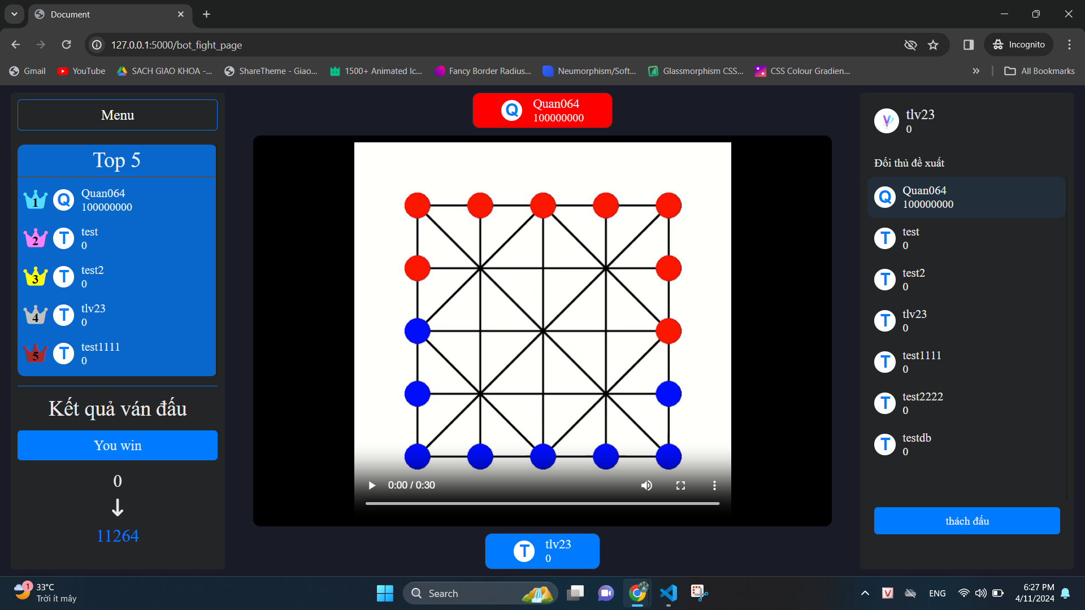

* **human_bot_page (nơi đề người chơi trải nghiệm chơi cờ gánh với bot của hệ thống)**

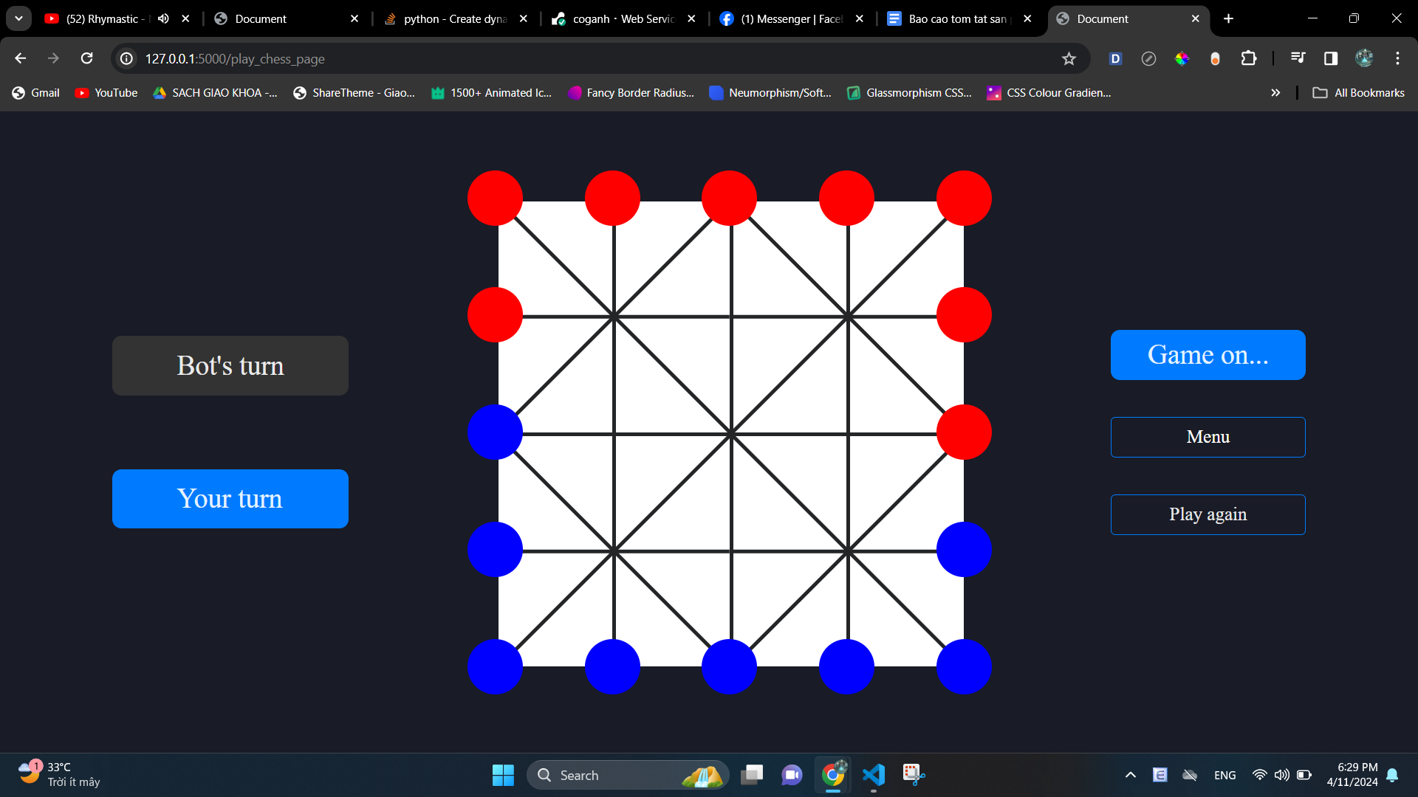

* Link video

### 2.4 Phương thức xếp hạng

* Người thắng sẽ đổi elo với người thua và cộng thêm 10 elo (trong trường hợp người thắng có elo thấp hơn hoặc bằng người thua)
* Người thắng sẽ giữ nguyên elo nếu có số elo cao hơn người thua

### 2.5 Hướng dẫn chi tiết về cách viết 1 bot

* Hàm thực thi chính của chương trình:

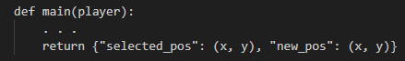

* Input → *class* player

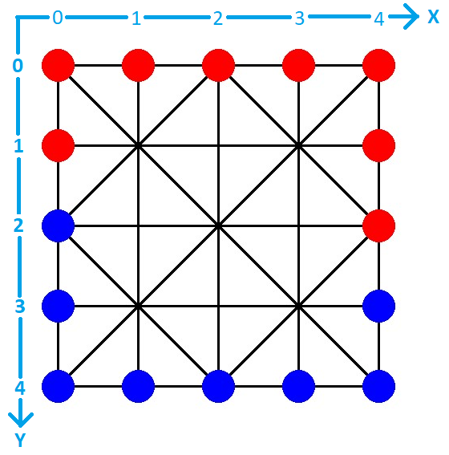

* player.your_pos: vị trí tất cả quân cờ của bản thân [(x, y), . . .]
* player.opp_pos: vị trí tất cả quân cờ của đối thủ [(x, y), . . .]
* player.your_side: màu quân cờ của bản thân (1:🔵)
* player.board: bàn cờ (-1:🔴 / 1:🔵 / 0:∅)
* Ràng buộc
* 0 ≤ x, y ≤ 4
* player.your_side = 1
* {j for i in player.board for j in i} = {0, 1, -1}
* Khởi đầu ván đấu:

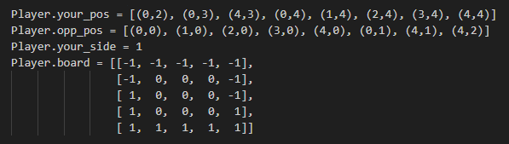

* Output → *dictionary*
* selected_pos: vị trí của quân cờ được chọn → *tuple*(x, y)
* new_pos: vị trí sau khi di chuyển của quân cờ đó → *tuple*(x, y)

Ví dụ: {"selected_pos": (1, 0), "new_pos": (1, 1)}

* Code mẫu: thực hiện nước đi hợp lệ đầu tiên tìm thấy

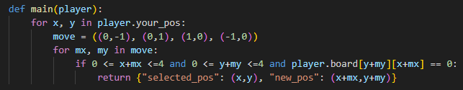

## 3. Trình bày mã nguồn theo từng Modun chương trình

### 3.1 Cấu trúc file/ [folder]

[Code github](https://github.com/Quan064/Co_ganh)

*Công dụng các file*:

main.py: xây dựng Web Application

game_manager.py: vận hành ván đấu

[instance]/database.db: cơ sở dữ liệu người dùng

[static]: nguồn tổng

[static]/[script]: xử lý tương tác website

[templates]: lưu các file HTML quy định giao diện website

[trainAI]/Master.py: bot hệ thống (đưa ra nước đi tối ưu mỗi lượt)

[trainAI]/[source_code]/pos_point.txt: nguồn của bot hệ thống

### 3.2. Sơ đồ vận hành ván đấu

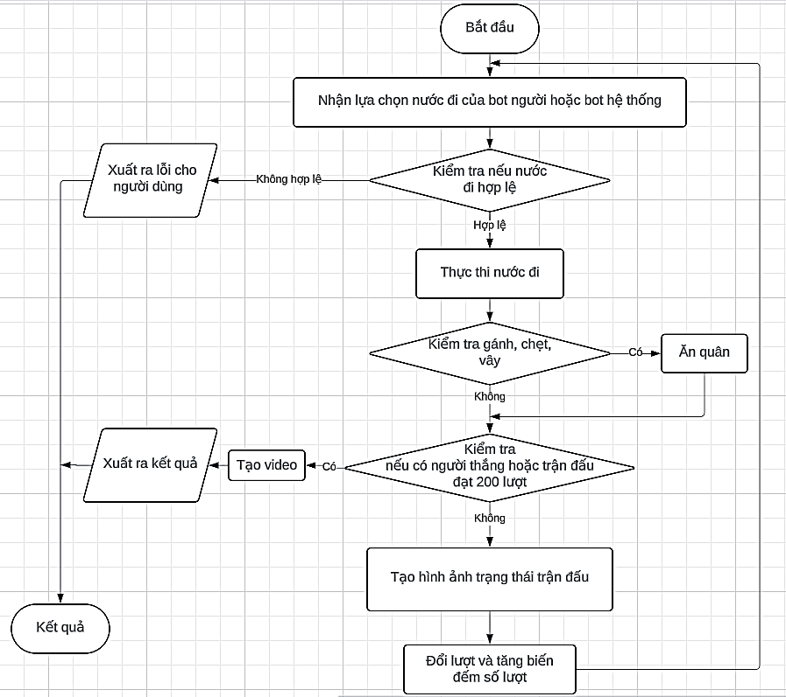

### 3.3 Các thuật toán chính

#### 3.3.3 Kiểm tra nước đi hợp lệ

*Input:*

move: vị trí quân cờ được chọn sau khi di chuyển → *dict*

current_turn: màu cờ của lượt hiện tại (1:🔵/ -1:🔴) → *int*

game_state["board"]: ma trận bàn cờ → *list*

*Output:*

None

*Thuật toán:*

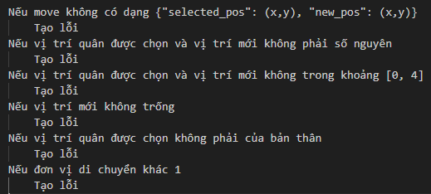

*Funtion Raise_exception*

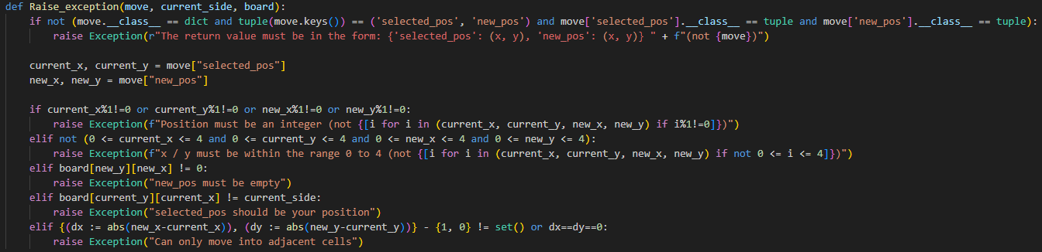

#### 3.3.1 Kiểm tra Gánh/ Chẹt:

*Input*:

move: vị trí quân cờ được chọn sau khi di chuyển → *dict*

opp_pos: tổng hợp vị trí quân cờ đối thủ → *list*

side: màu cờ của bản thân → *int*

opp_side: màu cờ của đối thủ → *int*

*Output*:

valid_remove: vị trí quân cờ bị ăn → *list*

*Thuật toán:*

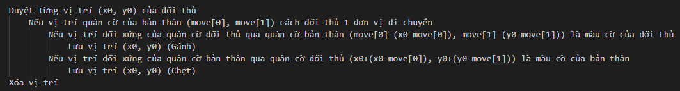

*Funtion ganh_chet*

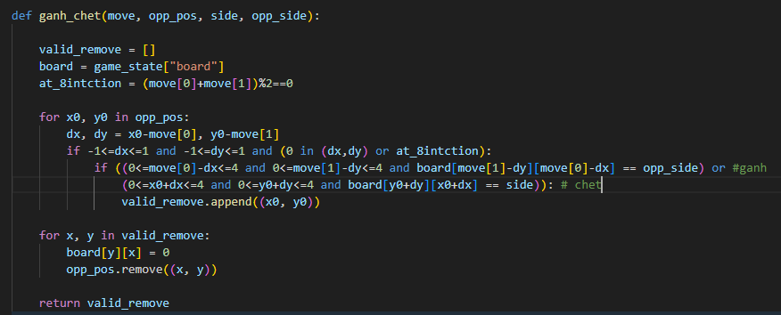

#### 3.3.2 Kiểm tra Vây:

*Input*:

opp_pos: tổng hợp vị trí quân cờ đối thủ → *list*

*Output*:

valid_remove: vị trí quân cờ bị ăn → *list*

*Thuật toán:*

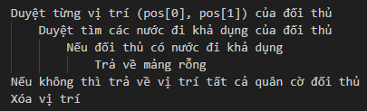

*Funtion vay*

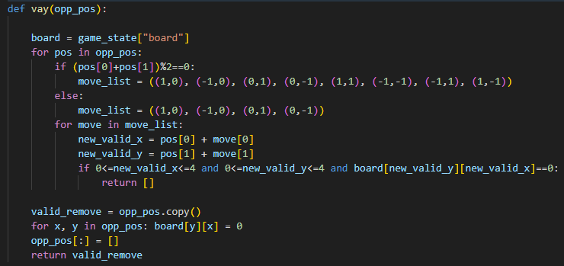

#### 3.3.3 Thuật toán AI đánh cờ (MiniMax): tìm nước đi tốt nhất – Dành cho bot hệ thống

*Input*:

player: trạng thái bàn cờ từ file game_manager.py → *class*

*Output*:

{"selected_pos": (x, y), "new_pos": (x, y)}: nước đi → *dict*

*Thuật toán:*

Định nghĩa: nước đi tốt nhất của bản thân là nước đi tối đa hóa được khả năng chiến thắng của bản thân đồng thời hạn chế được tối đa khả năng chiến thắng của đối thủ.

Khả năng chiến thắng (P) được tính dựa tổng số lượng quân của bản thân cộng cho giá trị mức chiến lược vị trí quân cờ bản thân trừ cho lượng quân cờ của đối thủ trừ cho giá trị mức độ chiến lược vị trí quân cờ đối thủ. Vậy P càng lớn thì khả năng chiến thắng của bản thân càng lớn, ngược lại nếu P càng nhỏ thì khả năng chiến thắng của đối thủ càng lớn.

Ta có cây trò trường hợp thể hiện các biến cố của trạng thái bàn cờ ở lượt của quân xanh:

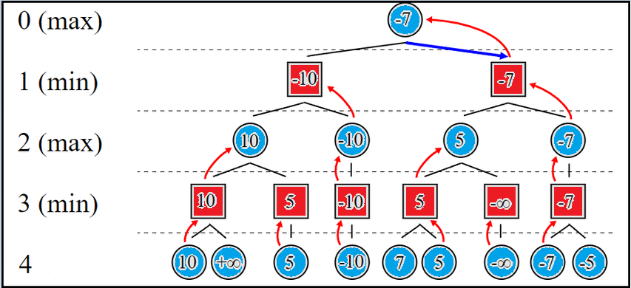

Vì đây là lượt của quân xanh nên P càng lớn thì xanh càng có lợi.

Ta tính được P của tầng đáy từ biến thiên trạng thái bàn cờ.

Lại áp dụng định nghĩa có được nước đi tốt nhất của quân xanh là nước đi tối đa hóa được P và nước đi tốt nhất của quân đỏ là được đi hạn chế tối đa được P. Vậy:

P hàng 3 = min hàng 4

P hàng 2 = max hàng 3

P hàng 1 = min hàng 2

P hàng 0 = max hàng 1

→ Nước đi tốt nhất: mũi tên màu xanh

Vì số lượng biến cố quá lớn nên chương trình chỉ tính 6 tầng đầu.

Link tham khảo: [Thuật toán Minimax (AI trong Game) (viblo.asia)](https://viblo.asia/p/thuat-toan-minimax-ai-trong-game-APqzeaVVzVe)

*Funtion minimax*

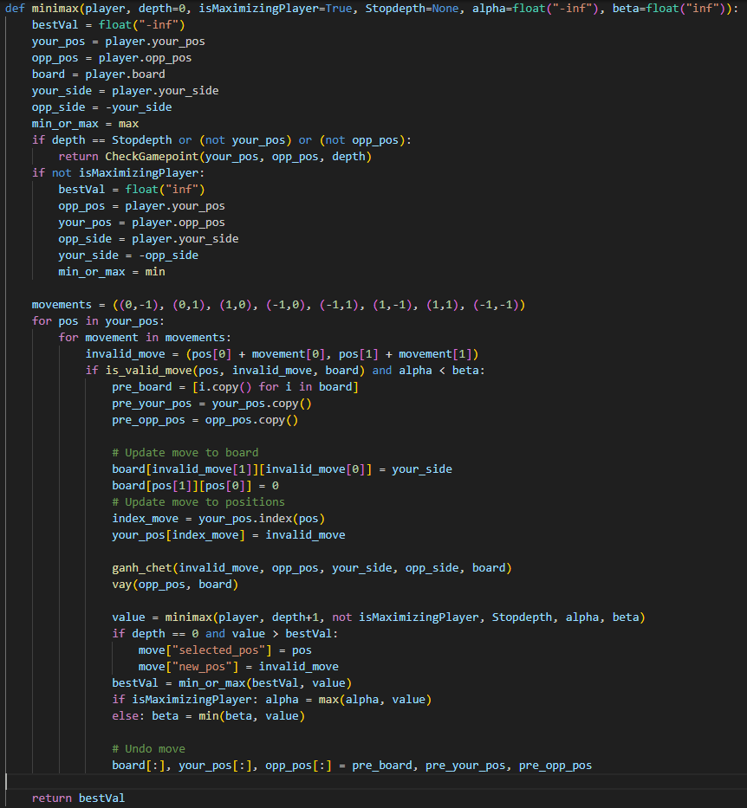

#### 3.3.3 Kiểm tra kết quả trận đấu

*Input:*

positions[1]: tổng hợp vị trí quân cờ xanh → *list*

positions[2]: tổng hợp vị trí quân cờ đỏ → *list*

move_counter: số lượt đấu → *int*

*Output:*

winner: kết quả trận đấu → *str*: (“win”/ “loose”/ “draw”)

*Thuật toán:*

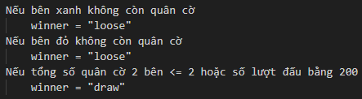

*Funtion*

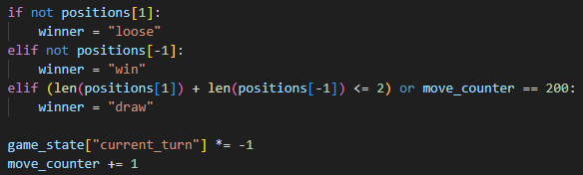

**III. Khả năng ứng dụng vào thực tế**

* COGANH có thể là học liệu lập trình phù hợp với mọi đối tượng học sinh. Học sinh tiểu học hoặc THCS có thể chọn chế độ người đấu với bot hệ thống. Học sinh THPT hoặc sinh viên có thể tham gia lập trình bot để đấu với bot của hệ thống hay bot của người chơi khác.
* Câu lạc bộ hoặc Tổ bộ môn Tin Học hoặc các Trung tâm dạy lập trình có thể sử dụng COGANH để tổ chức ngoại khóa dưới dạng các cuộc thi.

**IV. Hướng phát triển của chương trình trong tương lai**

* Phát hiện và xử lý mã độc trong bot người chơi (nếu có)
* Phát triển hệ thống tương thích với nhiều ngôn ngữ.